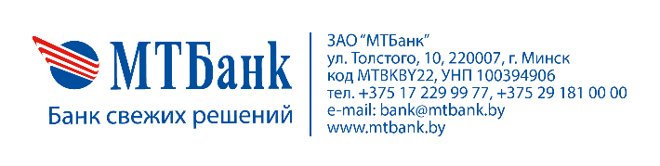
ЗАЯВЛЕНИЕ
на изменение условий обслуживания в рамках договора _________

_____________________________________________________________________________УНП________________
(наименование юридического лица (индивидуального предпринимателя))

Просим в рамках Договора №___________от ________________

Изменить:

________________________________________________________________________________________________________________________________________________________________________

В связи с:
____________________________________________________________________________________
____________________________________________________________________________________

Подписанием настоящего Заявления Предприятие подтверждает, что:
- ознакомилось с Общими условиями договора на выплату сотрудникам заработной платы через счета клиентов физических лиц в ЗАО «МТБанк»;
- понимает текст данных Общих условий, выражает свое согласие с ними и обязуется их выполнять;
- Настоящее Заявление является документом, подтверждающим факт заключения дополнительного соглашения к Договору на выплату сотрудникам заработной платы через счета физических лиц;
- ознакомлено с требованием заменить Карточки Сотрудников в случае изменения типа сети по Договору.

__________________________________________________________________________________, действующего(ей)
(должность, фамилия, имя, отчество уполномоченного представителя)
на основании _______________________________________________________________________________
(наименование документа – Устав, Доверенность, иной соответствующий документ)

_____________________/ __________________________/
подпись Фамилия, И. О.

М.П. Клиента ______ _________________ 20_____ г.

Отметки банка
Заявление принял _________________________________/ ___________________________________/
подпись Фамилия, И. О.
______ _________________ 20_____ г.

Изменение условий подтверждаю: ________________________________

